## 2. Алгоритмічна декомпозиція. Прості алгоритми обробки даних

**Мета:** Розробка простих консольних програм для платформи Java SE.

**1 ВИМОГИ**

**1.1 Розробник**

Інформація про розробника:

* Кулик Данііл Ігорович
* НТУ “ХПІ” КІТ 102.8а
* Варіант 11

**1.2 Загальне завдання**

1. Розробити та продемонструвати програму мовою Java в середовищі Eclipse для вирішення прикладної задачі за номером, що відповідає збільшеному на одиницю залишку від ділення на 10 зменшеного на одиницю номера студента в журналі групи.
2. Для визначення вхідних даних використовувати генератор псевдовипадкових чисел (java.util.Random) та забезпечити циклічне (принаймні десять ітерацій) знаходження результату рішення прикладної задачі.
3. Забезпечити виведення до консолі відповідних значень вхідних даних та результатів обчислень у вигляді таблиці.
4. Застосувати функціональну (процедурну) [декомпозицію](https://ru.wikipedia.org/wiki/%D0%94%D0%B5%D0%BA%D0%BE%D0%BC%D0%BF%D0%BE%D0%B7%D0%B8%D1%86%D0%B8%D1%8F) і забезпечити рішення прикладної задачі за допомогою відповідних методів.
5. Забороняється використання даних типу [String](https://docs.oracle.com/javase/7/docs/api/java/lang/String.html) та [масивів](https://docs.oracle.com/javase/specs/jls/se7/html/jls-10.html) при знаходженні рішення прикладної задачі.

**1.3 Задача**

1. Знайти найбільший спільний дільник двох цілих позитивних чисел.

**2 ОПИС ПРОГРАМИ**

**2.1 Засоби ООП**

У даній програмі відсутні об’єктно-орієнтовані методи. **2.2 Ієрархія та структура даних  
  
 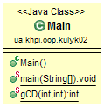** Рисунок 1 – діаграма класу Main **2.3 Важливі фрагменти програми  
  
1. public** **static** **int** getGCD(**int** a, **int** b) {

**while** (b != 0) {

**int** tmp = a % b;

a = b;

b = tmp;

}

**return** a;

}

Даний метод застосовується задля визначення найбільшого спільного дільника (НСД) двох позитивних чисел.

**3 ВАРІАНТИ ВИКОРИСТАННЯ** Програма створена для підрахунку найбільшого спільного дільника двох позитивних чисел із застосуванням методу ***getGCD,*** що приймає у   
якості параметрів два позитивних цілочисельних числа.  
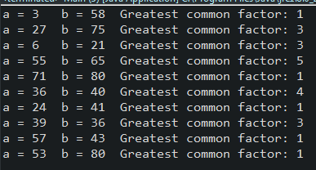

Рисунок 3 – результати роботи програми у консолі  
  
 **ВИСНОВКИ**

В даній лабораторній роботі розробив просту консольну програму для платформи *Java SE.*